Муниципальное бюджетное дошкольное образовательное учреждение
Муслюмовский детский сад общеразвивающего вида «Кубэлэк» Муслюмовского муниципального района Республики Татарстан

План физкультурно-оздоровительной работы с детьми на 2023-2024 учебный год.

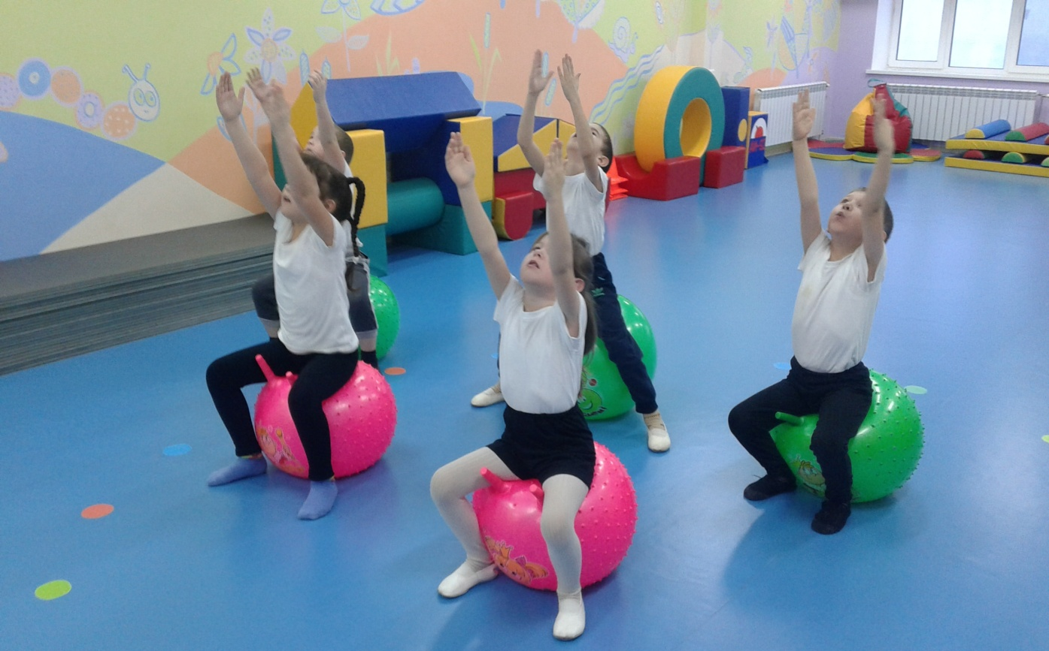

Муслюмово

План физкультурно-оздоровительной работы с детьми на 2023-2024 учебный год. Планирование в ДОУ.
Пояснительная записка
Приоритетным направлением в работе с детьми дошкольного возраста должно быть физическое воспитание дошкольников, направленное на повышение сопротивляемости детского организма к неблагоприятным факторам внешней и внутренней среды, усвоение теоретических знаний из области физической культуры, формирование двигательных умений и навыков, развитие физических и психических качеств и способностей, интереса и потребности в физическом совершенствовании, всестороннем формировании личности ребенка.
Физическое воспитание дошкольников должно предусматривать систему физических упражнений, приносящих ребенку положительные эмоции, исключение стрессовых ситуаций и страха перед выполнением движений; достаточную интенсивность и большое разнообразие двигательных действий; вариативность форм физкультурно-оздоровительной работы и активного отдыха детей, возможность индивидуального и дифференцированного подхода к подбору упражнений; частую смену нагрузок и отдыха в режиме дня ребенка; преемственность в деятельности детей разных возрастных групп дошкольной образовательной организации; гибкий график проведения оздоровительных мероприятий в зависимости от состояния здоровья, утомления, климатических и погодных условий; сезонность применения физических упражнений; ежедневное проведение занятий по физической культуре; взаимосвязь задач физического воспитания с другими сторонами воспитания.
Основой физического здоровья ребенка следует считать уровень развития и особенности функционирования его органов и систем. Уровень развития обусловлен программой, которая природой заложена в каждом ребенке и опосредована его базовыми потребностями. Именно удовлетворение доминирующих базовых потребностей является условием индивидуально – гармоничного развития ребенка.
По мнению ученых, дошкольный возраст относится к так называемым критическим периодам жизни ребенка. Термин «критический возраст» введен учеными для характеристик тех фаз жизни ребенка, когда он особенно чувствителен к повреждающим влияниям, что приводит к формированию отклонений здоровья, формирования аллергических реакций и хронических соматических заболеваний. Исходя из этого, физическое воспитание должно быть неотъемлемой частью жизни ребенка с самого рождения, а задача укрепления здоровья одна из приоритетных в работе ДОУ. Устойчивость организма к неблагоприятным факторам среды зависит не только от индивидуальных особенностей организма ребенка, но также и от своевременного и правильного проведения специальных оздоровительных мер.
Цели физкультурно-оздоровительной работы:
- Физическое развитие, сохранение и укрепление здоровья детей
- Снижение заболеваемости, снижение риска возникновения осложнений после заболеваний.
- Усиление работы с родителями по проблеме физического развития и оздоровления детей.
Задачи физкультурно-оздоровительной работы:
- Создать условия для обеспечения психического и физического благополучия каждого ребенка.
- Обеспечить оптимальное освоение детьми комплекса движений и физических упражнений, необходимых для нормального физического развития.
- Оптимизировать работу с семьей по проблеме физического развития и оздоровления детей.
- Воспитывать у детей осмысленное отношение к здоровью как важной жизненной ценности.
- Воспитывать интерес и желание участвовать в подвижных и спортивных играх и физических упражнениях, познакомить с новым физкультурным оборудованием вне занятий.
- Осуществлять комплекс закаливающих процедур.

План физкультурно-оздоровительной работы
на 2023-2024 учебный год МБДОУ «Кубэлэк»
№ п\п | Содержание мероприятий | Периодичность | Ответственные
Организация двигательной активности
1. | Утренняя гимнастика. | ежедневно | воспитатели
2. | Непосредственно образовательная деятельность по физической культуре | 3 раза в неделю-1 раз на свежем воздухе | Воспитатели
3. | Игровые, занимательные занятия в бассейне гиназии(подготов. группа) | 1 раз в неделю | воспитатели
4. | Прогулки с включением подвижных и народных игр | ежедневно, 2 раза в день | воспитатели
5. | Гимнастика после дневного сна | ежедневно | воспитатели
6. | Самостоятельная двигательная деятельность детей в течение дня. | ежедневно | воспитатели
7. | Оздоровительные паузы на занятиях и в свободной деятельности:  — гимнастика для глаз;  — пальчиковая гимнастика;  — дыхательная гимнастика;  — массаж мячами для укрепления мелкой мускулатуры пальцев;  — упражнения на релаксацию;  — логоритмические упражнения;  — физкультминутки. | ежедневно | воспитатели
8. | Оздоровительный бег | ежедневно на прогулке | воспитатели
9. | Музыкотерапия: музыка перед сном, пробуждение, на занятиях, музыкальные коммуникативные игры | ежедневно в течение дня | воспитатели, музык.руководитель
Профилактические мероприятия
1. | — Аромотерапия — в группе дольки чеснока и лука в тарелочке;  — Чесночные «киндеры» | ежедневно в период заболеваемости гриппа и ОРЗ | воспитатели
2. | Профилактические прививки | сезонные | воспитатели,  мед.работник
3. | Облучатель-рециркулятор воздуха ультрафиолетовый бактерицидный | ежедневно | воспитатели
4. | Проветривание по графику | ежедневно | воспитатели
Закаливающие мероприятия
1. | Воздушные ванны | в течение года | воспитатели
2. | Прогулка на воздухе. | 2 раза в день | воспитатели
3. | Гимнастика после сна в постели | ежедневно | воспитатели
4. | Хождение по доске с ребристой поверхностью и дорожкам нестандартного типа с целью закаливания и профилактики плоскостопия | ежедневно | воспитатели
5. | Мытье рук до локтей | ежедневно | воспитатели
6. | Игры с водой | май-август | воспитатели
7. | Хождение босиком по траве | май-август | воспитатели
Спортивные досуги
1. | «Вот и лето прошло». | сентябрь | воспитатели
2. | «Фестиваль подвижных игр». | октябрь | воспитатели
3. | «Подружились мы с мячом». | ноябрь | воспитатели
4. | «Спортландия» | декабрь | воспитатели
5. | «Зимние забавы». | январь | воспитатели
6. | «День Защитника Отечества». | февраль | воспитатели, муз. руководитель
7. | «Веселые ребята». | март | воспитатели
8. | «Мама, папа, я – спортивная семья»- спортивные соревнования к Всемирному дню здоровья | апрель | воспитатели, муз. руководитель
9. | «Бравые солдаты». | май | воспитатели, муз. руководитель
Работа с родителями
1. | Рекомендации родителям в осенне-зимний период по одежде детей. | сентябрь-декабрь | воспитатели
2. | « Режим в детском саду»  (беседа) | сентябрь | воспитатели
3. | «Зачем заниматься утренней гимнастикой»  (консультация) | октябрь | воспитатели
4. | «Закаливаем детей»  (индивидуальные беседы) | ноябрь | воспитатели
5. | «Профилактика гриппа»  (памятка) | декабрь | воспитатели
6. | «Первая помощь при обморожении» (консультация) | январь | воспитатели
7. | «Берегите зрение детей»  (буклет) | февраль | воспитатели
8. | «Здоровый образ жизни семьи»  (консультация) | март | воспитатели
9. | «Что делать, чтоб у ребенка были здоровые зубы?» (буклет) | апрель | воспитатели
10. | «Особенности питания детей летом» (консультация) | май | воспитатели

